Министерство образования и молодежной политики Свердловской области



ГАПОУ СО «Екатеринбургский колледж транспортного строительства»

# Отчёт по программе «Практическое занятие 19_1»

Выполнил: Зыкова Софья Александровна

Группа: ПР-31

Преподаватель: Мирошниченко Г.В

2025

**Задание:**

Использовать UI-фрагменты и FragmentManager, начать строить приложения CriminalIntent.

**Листинг программы:**

activity_main.xml (рисунок 1).

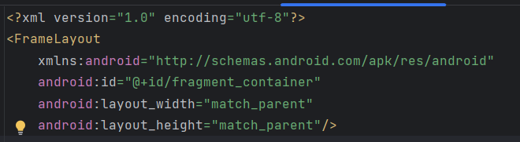

Рисунок 1.

fragment_crime.xml (рисунок 2-3).

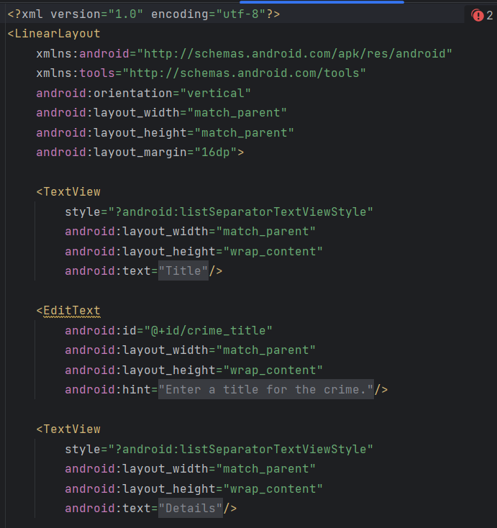

Рисунок 2.

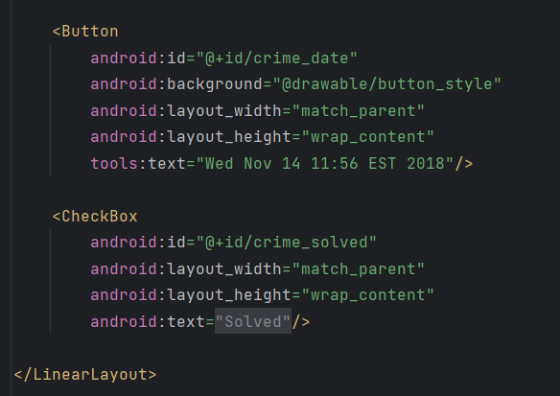

Рисунок 3.

srings.xml (рисунок 4).

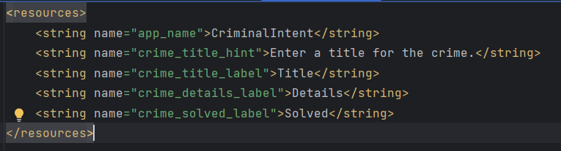

Рисунок 4.

MainActivity.kt (рисунок 5).

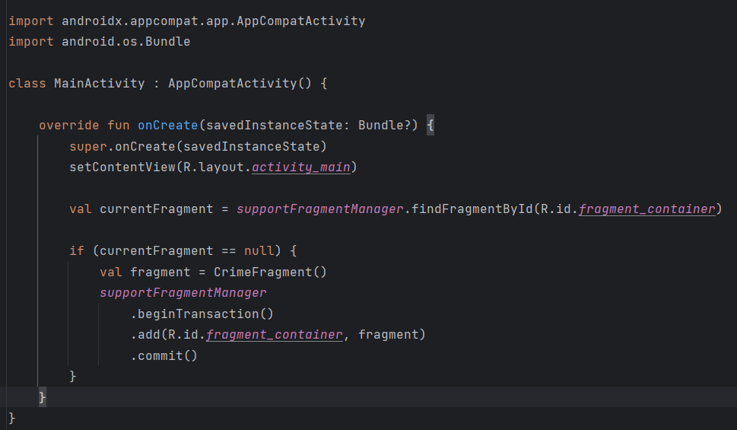

Рисунок 5.

Crime.kt (рисунок 6).

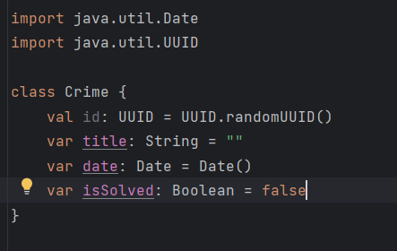

Рисунок 6.

CrimeFragment.kt (рисунок 7-9).

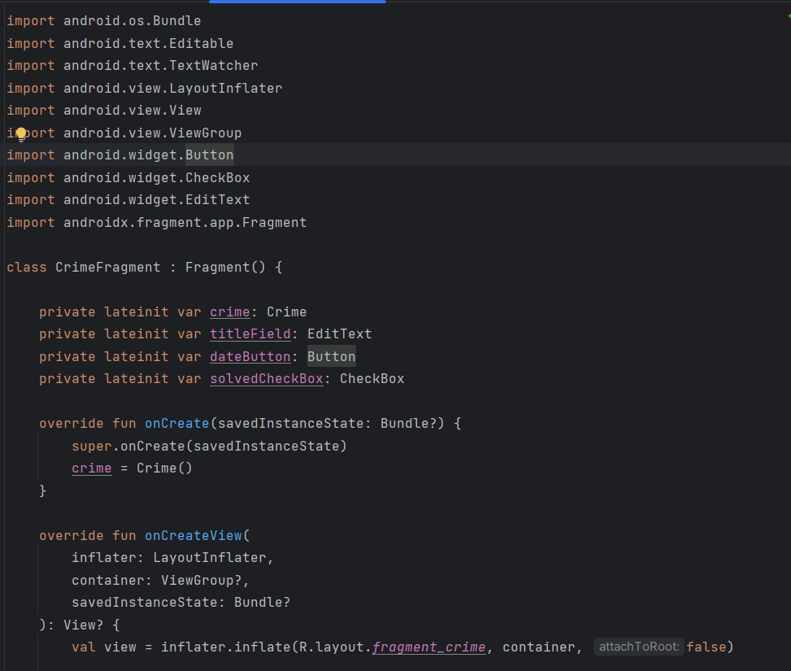

Рисунок 7.

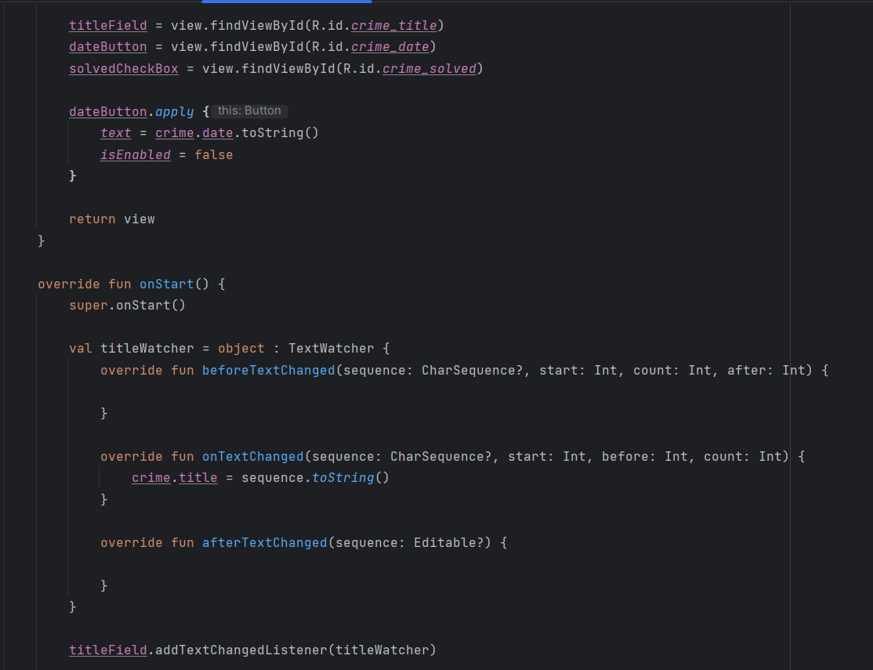

Рисунок 8.

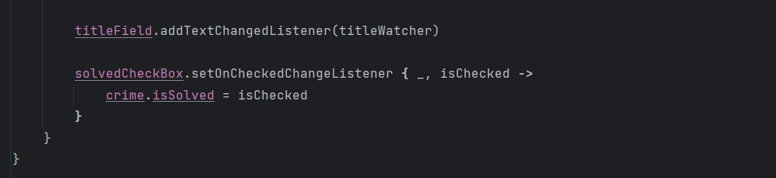

Рисунок 9.

**Готовые экраны:**

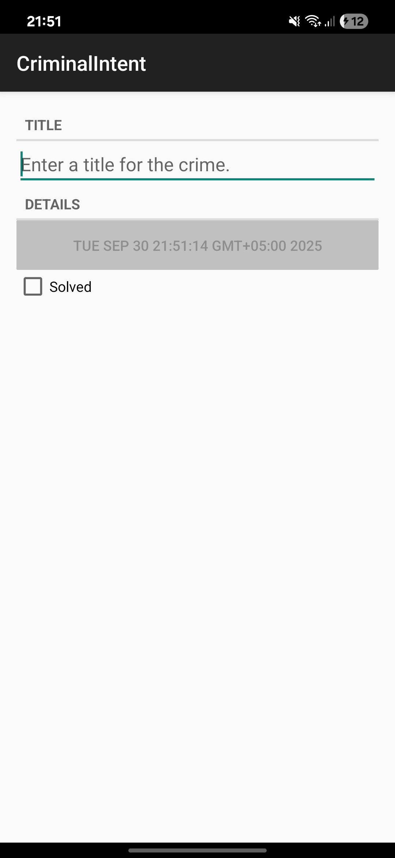

**Вывод:**

Я научилась использовать UI-фрагменты и FragmentManager, начав строить приложение CriminalIntent.